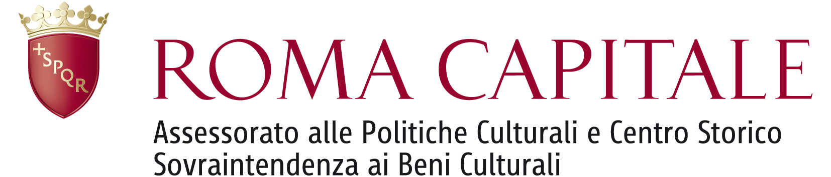

Comunicato Stampa

Cento Volte Primavera
Fotografie di Tel Aviv dal 1909 ad oggi
Museo di Roma in Trastevere, Piazza Sant’Egidio 1b, Roma
dal 23 novembre 2011 all’8 gennaio 2012

Anteprima stampa: martedì 22 novembre 2011 ore 11.00
Inaugurazione: martedì 22 novembre 2011 ore 18.00

Roma, 22 novembre 2011

Moderna e razionale con uno standard di vita da capitale europea, che pulsa ventiquattro ore al giorno, sette giorni su sette. Rigogliosa di cultura, arte e commercio, con spiagge dorate, mercati esotici colmi di colori e profumi, vita notturna ed esclusivi centri commerciali. Un’autentica metropoli cosmopolita, dove tradizione e modernità si incontrano, tra l’architettura contemporanea e le vie dei tempi antichi.

A Tel Aviv è dedicata la mostra fotografica dal titolo “Cento Volte Primavera. Fotografie di Tel Aviv dal 1909 ad oggi” – ideata da Roly Kornblit e curata assieme a Francesca Barbi Marinetti – una selezione di cento immagini stampate su carta che descrivono la città dalla sua fondazione nel 1909 ad oggi, presso il Museo di Roma in Trastevere in Piazza Sant’Egidio dal 23 novembre 2011 all’8 gennaio 2012.
La mostra è promossa da Roma Capitale, Assessorato alle Politiche Culturali e Centro Storico-Sovraintendenza ai Beni Culturali con il patrocinio dell’Ambasciata di Israele a Roma. Il materiale dell’archivio del fotografo Avraham Soskin è concesso dal Museo Erez Israel di Tel Aviv. I servizi museali sono di Zètema Progetto Cultura.

«La mostra – spiegano i curatori – è un racconto della quotidianità epica ed affascinate della città».
L’esposizione apre con le prime immagini scattate nel 1909, anno della fondazione. Fu Avraham Soskin (1881-1973) ad immortalare i primi insediamenti. Di lui le immagini della comunità al lavoro, le prime costruzioni, le prime strade: cinquanta scatti in morbido bianco nero in cui si percepiscono la caparbietà, l’orgoglio, la fatica dell’uomo che prende possesso della terra e la trasforma.
Descrive Tel Aviv di oggi la macchina fotografica di Viviana Tagar: cinquanta immagini dei colorati quartieri in movimento nelle ore del giorno e della notte, il lungomare, l’antico borgo di Neve Tzedek, tra arte e movida.

Tel Aviv – che in ebraico significa “Collina di Primavera” - è fra i primi centri ebraici moderni costruiti in Israele. L’11 aprile del 1909 un gruppo di sessantasei famiglie, che abitavano a Jaffa, occupata principalmente da popolazione araba, lasciò quel porto in stile ottomano, per dirigersi pochi chilometri verso nord e costituire le fondamenta di quella che in seguito sarebbe divenuta la città di oggi.
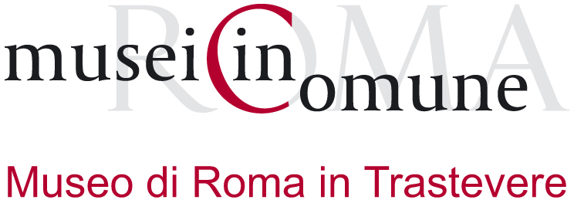

Nel celebre scatto di Soskin - che immortalò quello storico momento - sono ritratte decine di uomini e donne, vestiti secondo la moda europea dell’epoca, posizionarsi sulle dune davanti al mare nel preciso momento dell’assegnazione tramite un sorteggio dei terreni dove costruire. Da quel primo quartiere - Akhuzat Bayit (lett. casa colonica) - l’insediamento prese ad espandersi rapidamente e vide il suo nome mutarsi in Tel Aviv. Altri nuovi quartieri si aggiunsero fino a costituire il centro di Yishuv, insediamento ebraico soggetto al mandato britannico presente nella Palestina di quel periodo.

Da quel lontano 1909 - giorno dopo giorno - Tel Aviv dà forma e sostanza al sogno sionista, ben diverso da quello socialista. Sarebbe occorsa una abbondante dose di immaginazione per poter prevedere una simile crescita della città, che avrebbe portato il centro a divenire il cuore pulsante dell’economia, della finanza, della moda, dei costumi e della cultura del paese.
Il primo sindaco di Tel Aviv, Meir Dizengoff, ne aveva a suo tempo immaginato l’espansione ed ebbe a spiegarlo ad Albert Einstein, in occasione del 15° anniversario del centro urbano al momento della consegna della cittadinanza onoraria al grande scienziato, indicandogli l’area composta da dune di sabbia dove oggi si trova l’Università di Tel Aviv.

Con i suoi numerosi musei Tel Aviv è il centro nazionale della cultura. La città è anche la sede dell’Orchestra Filarmonica di Israele e della Compagnia Israeliana dell’Opera, oltre che della maggior parte di compagnie di danza e del teatro nazionale. Un sogno realizzato per decine di grandi musicisti ebrei, scappati nel 1936 dall’Europa in fiamme, che in un edificio con pessima acustica e un soffitto che lasciava filtrare la pioggia, hanno tenuto i primi concerti di musica classica sotto la direzione del Maestro Arturo Toscanini.
«Una città tollerante, senza uguali nell’intero Mediterraneo – concludono i curatori – un simbolo di democrazia con il suo cuore contemporaneo; un città che non dorme mai, con ristoranti aperti tutta la notte, e supermercati con orario continuato, per fare acquisti in qualunque orario. Locali e caffè in ogni angolo. A Tel Aviv convivono i contrasti in piena armonia, così come i due artisti scelti per l’esposizione. Ciò che si avverte, oggi come agli albori della costruzione, è il movimento perenne e il desiderio di essere in grado di immortalare l’eterno movimento».

Informazioni

Mostra Cento Volte Primavera
Fotografie di Tel Aviv dal 1909 ad oggi
Dove Museo di Roma in Trastevere, Roma, Piazza S. Egidio 1B
Presentazione alla stampa Martedì 22 novembre ore 11.00
Inaugurazione Martedì 22 novembre ore 18.00
Quando 23 novembre 2011 – 8 gennaio 2012
martedì-domenica ore 10.00 – 20.00
Promosso da Roma Capitale, Assessorato alle Politiche Culturali e Centro Storico – Sovraintendenza ai Beni Culturali
Patrocinio Ambasciata di Israele a Roma
Sponsor Sistema Musei Civici Banche tesoriere di Roma Capitale: BNL Gruppo BNP Paribas, Unicredit, Banca Monte dei Paschi di Siena; Finmeccanica; Il Gioco del Lotto; Vodafone
Sponsor tecnici Atac, Blue Panorama Airlines; Gruppo Sitcom; La Repubblica
Info Tel. 060608 (tutti i giorni ore 9.00 – 21.00)
www.museodiromaintrastevere.it, www.zetema.it

Ufficio Stampa
Emilio Sturla Furnò +39 3404050400; emyesse@yahoo.it; info@emiliosturlafurno.it
Ufficio Stampa Zètema Progetto Cultura
Fabiana Magrì +39 06 82077386; +39 340 4206813; f.magri@zetema.it

